Подготовила Лещева Тамара Александровна



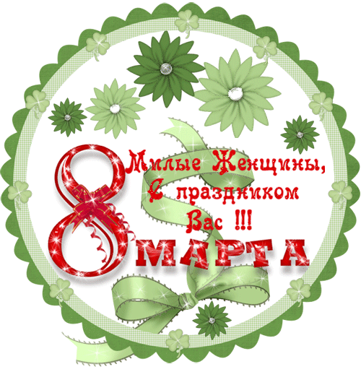









Праздник мам
Восьмое Марта, праздник мам,
Тук, тук! - стучится в двери к нам.
Он только в тот приходит дом,
Где помогают маме.
Мы пол для мамы подметём,
Мы стол накроем сами.
Мы сварим для неё обед.
Мы с ней споём, станцуем.
Мы красками её портрет
В подарок нарисуем.
- Их не узнать! Вот это да!
Пусть мама скажет людям.
А мы всегда,
А мы всегда,
Всегда такими будем!
Автор Б. Берестов
***
Мой подарок
Почему 8 Марта
В магазинах толчея?
Покупают все подарки,
Что же буду делать я?
Я не всё ещё умею,
Мне ещё так мало лет.
Но я вовсе не жалею,
Что в кармане нет монет!
Раз ни бабушке, ни маме
Мне подарка не купить,
Что-нибудь могу руками
Сделать, вырезать, слепить!
Пусть конфетами, цветами
Поздравляют милых дам -
Я же бабушке и маме
Всю любовь свою отдам!
***
Мамин голос
Мамин голос молодой -
Самый добрый и родной!
Я всегда его узнаю
Среди сотен голосов,
Про игрушки забываю
И бегу на мамин зов.
Обниму я нежно маму,
Огорчать её не стану!
***
Мамины руки
Руки мамочки моей -
Пара белых лебедей:
Так нежны и так красивы,
Столько в них любви и силы!
Целый день они летают,
Будто устали не знают.
В доме наведут уют,
Платье новое сошьют,
Приласкают, обогреют -
Руки мамы всё умеют.
***
Улыбка мамы
Ничего милее нет
Маминой улыбки -
Словно вспыхнет солнца свет,
Мрак развеет зыбкий!
Словно хвостиком блеснёт
Золотая рыбка -
Радость сразу принесёт
Мамина улыбка!
***
Вазочки с цветами
Нарисую я в альбоме
Полевых цветов букет,
Станет праздничнее в доме,
Сразу вспыхнет солнца свет.
Аккуратно я раскрашу
Венчик, стебель, лепесток,
Чтобы ярче стал и краше
Каждый маленький цветок.
Эту вазочку с цветами
Подарю любимой маме.
***
Пожелание маме
Мамочке моей родной
Хочется мне пожелать,
Чаще дома быть со мной,
Чтоб одной мне не скучать.
Чтобы мы читали книжки,
Сшили шапочку для мишки,
Рядом с мамой мне светло
И уютно, и тепло!
***
Мамин день
Я капризничать не стану,
Огорчать не буду маму.
Если аппетита нет -
Всё равно доем обед.
По порядку разложу
Я на полке книжки,
На диване рассажу
Тигра, зайку, мишку.
Потрудиться мне не лень -
Ведь сегодня мамин день!
***

